磯辺公民館だより 磯辺公民館
「つどい・まなび・つなぐ」 TEL278-0033
令和６年６月１日

６月の第３日曜日は何の日？ すっかり「母の日」に隠れた存在になっている「父の日」です。「母
の日」と同じようにアメリカからの輸入品ですが、「母の日」よりも後発なので、「隠れた存在」でも仕方ないかもしれません。でも一年に一度くらい、日なたの存在としてのお父さんに一声かけてもいいと思います。プレゼントなどいりません。「お父さんお疲れ様」で十分です。
ちなみに子どもから欲しいものを父親に聞いたところ、「手紙・メッセージ」が最も多
く、「お酒」「肩たたき・マッサージ（券）」「似顔絵」と続いたそうです。公民館ご利用のお父さん方。６月初旬にこの便りを配布いたします。ぜひ、ご家族にも回覧し、何か効果がありましたらお知らせください。（笑）

古事記に見る稲毛浅間神社の神々の話
館長 伊藤芳仁
４月号で申し上げたとおり、当月号より磯辺地区や高洲、高浜、真砂地区がまだ海であったときのこ
とや、当該地区の埋め立て前は海辺であった稲毛、検見川地区の歴史話や民話などを紹介して行こうと思います。ただひとつご了承して頂きたいことは、ご紹介するお話の大半が、かつて稲毛に在住した私の義父、故川島一氏、親戚の故大野喜平氏、同じく親戚の故海宝智恵子氏からの聞き書きであり、私自身も趣味で行っている郷土史研究ですので、語り部の記憶違いや史実とは違った表現もひょっとしたらあるかと思います。その点につきましては素人の趣味の範疇としてご容赦いただきたいことと、新たな史実や訂正があればご教示いただければ幸いです。
まず第一話は稲毛の町のシンボルでもある稲毛浅間神社のお話です。皆さんもご存じの通り、稲毛浅間神社は、富士山を信仰する神社です。主神は木花咲耶姫命という女神様です。もう一人お祭りされているのは木花咲耶矩命の夫の瓊々杵尊”という男の天上神で、天照大神の孫です。もう一人は、猿田彦命で瓊々杵尊が地上に降りるとき、道案内をした男性神です。
古事記の中では、主神の木花咲耶姫とその姉の岩永姫を父の大山津見神が、瓊々杵尊に、差し上げた時、尊は、岩永姫の方を、大山津見神に返してしまいました。二人の娘は、名前の通りで、妹の木花咲耶姫は、美しいが花の命のように儚く、姉の岩永姫は、醜いけれども岩のように強く命が永いのだそうです。
そして尊は、大山津見神に岩永姫を返してしまったので、代々天皇の命は桜の散るように儚いと伝えられています。
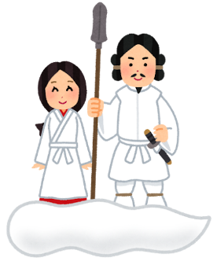
この姉妹については、富士山と八ヶ岳の背くらべという面白い伝説があります。ある日、二人が自慢話を始めました。「お姉様にいくら教養があっても、男の方にもてないでしょう。その点では私の方が、ずっと美人だわ！」「あら、顔は悪くても、スタイルでは負けないわ。あんたなんかチビの部類じゃない。」そして話が、こじれて、背くらべをすることになりました。審判役の阿弥陀如来は、空から長い竹の樋を降ろし、それを姉の八ヶ岳頂上と妹の富士山頂上におきました。そして、ちょうどその中間に雨を降らし、どちらに雨水が流れるかで勝負が決まります。雨水は富士山の方に流れました。敗けて、腹のムシがおさまらない木花咲耶姫は、竹のといを手にして、「姉さん、いんちきよ。背伸びしたじゃない。」といい、岩永姫の頭をなぐりつけました。そのため、八ヶ岳は頭が一つから八つにさけ富士山より低くなったそうです。
神社の入り口の鳥居は、社殿から富士山への通り道にあたり、鳥居が富士山の方を向いています。昔、神社は富士山に例えられ、周りに富士五湖のように、池が五つありました。しかし、そのうちの四つは水が涸れてしまいました。今残っているのは稲毛公民館脇にある池のみです。無くなってしまった四つの池の代わりに弁天様を祀ったともいわれています。

次号に続く（次号では稲毛浅間神社の縁起と十二座神楽について紹介します）
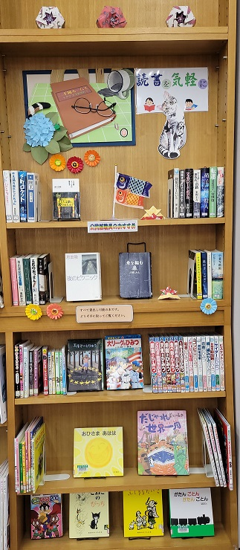

５・６月の展示コーナー 「読書を気軽に」

今年の夏は昨年同様に暑い日々が予想されていますが
レジャー等を昨年以上に楽しみにしている方も多いと
思います。でも暑すぎる日は無理をせず、涼しい部屋
で気軽に読書を楽しんでみてはいかがでしょうか。

展示本の一部を紹介します
「下町ロケット」「陸王」「マスカレード・ホテル」
「舟を編む」など、テレビ等で話題になった本をたく
さん集めています。
「大リーグのひみつ」「国旗のひみつ」「ことわざ・
慣用句のひみつ」など、いろいろな疑問に答える本が
そろっています。
「おしりたんてい」「銭天堂」など子どもたちに話題
の本を集めています。
「だじゃれ日本一周」「だじゃれ世界一周」「もっと！
なぞなぞ200連発！」など、家庭内で楽しく話題に
できるような本を集めています。
そのほか、小さなお子さんたちも楽しめる、夏に
関係したお話や絵本なども配架しています。ぜひ、手に取ってご覧ください。
図書室だより
お知らせ

〇こども食育教室 6/ 1（土） 9：30～12：00

〇知って得する暮らしの情報
「子育て世代の教育費と貯蓄」 6/29（土）10：00～12：00

〇オンライン講座 もっと知りたい千葉の酒 7/ 4（木）10：00～12：00
千葉市生涯学習センター共催サテライト配信

〇メロンパンを作ろう！ 7/18（木） 9：00～12：00

〇はじめてのパン作り教室 7/20（土） 9：00～12：00

〇科学工作教室 7/20（土）13：30～15：30

〇親子理科教室「浮沈子を作ろう」 7/24（水）10：00～11：30

〇夏休み工作教室「光るうちわを作ろう」 7/31（水）10：00～12：00

☆ロビーの情報コーナーに「袖師ケ浦今昔」と題する郷土史コーナーを作りました。２週間ごと位で新しいお話に更新していく予定です。興味をお持ちの方はご来館の際、是非ご覧ください。

主催事業のお知らせ

●

